Conferencia de la Familia Franciscana
Fr. Michael Anthony Perry  Ministro Generale OFM  Curia Generalizia  Via S. Maria Mediatrice, 25  00165 Roma  tel.: +39 - 0668.49.19  Fax: +39 - 0663.80.292  Fr. Marco Tasca  Ministro Generale OFMConv.  Curia Generalizia  Piazza Ss. Apostoli, 51  00187 Roma  tel.: +39 - 06699.571  fax: +39 - 06699.57321  Fr. Mauro Jöhri  Ministro Generale OFMCap.  Curia Generalizia  Via Piemonte, 70  00187 Roma  tel.: +39 - 06.42011.710  fax: +39 - 064620.1210  Fr. Nicholas Polichnowski  Ministro Generale TOR  Curia Generalizia  Via dei Fori Imperiali, 1  00186 Roma  tel.: +39 - 066920441  fax: +39 - 06678.4970  Tibor Kauser  Ministro Generale OFS  Béla Kiraly utja 98  2081 PILISCSABA  UNGHERIA  Sr. Deborah Lockwood  Ministra Generale O.S.F.  Via Cassia, 870  00189 Roma  tel.: +39-0633258201  fax: +39-0633252865  Presidente di turno CIF-TOR | La Indulgencia de la Porciúncula y el Jubileo de la Misericordia  En 2016 coinciden dos fechas: el aniversario de la indulgencia de la Porciúncula, querida por san Francisco para “mandar al paraíso a todos”, y el jubileo de la misericordia, querido por un Papa que de Francisco lleva el nombre. Dejando a los historiadores la profundización de su debate sobre la indulgencia de la Porciúncula, queremos aprovechar la ocasión de esta coincidencia de fechas que nos invita a profundizar el gran tema de la misericordia y del perdón en relación con nuestra tradición espiritual franciscana.  Misericordia es una palabra cara a san Francisco, que la usa a menudo en sus Escritos y que la utiliza igualmente en dos direcciones que remiten al actuar de Dios misericordioso y a nuestro actuar hacia los hermanos con misericordia. Esto nos recuerda la frase evangélica que ha propuesto el Papa como “lema” de este año jubilar: “Sed misericordiosos como es misericordioso vuestro Padre” (Lc 6,36). La misericordia que podemos tener en nuestras relaciones con los demás está estrechamente ligada con la misericordia que tiene Dios para con nosotros: el amor de Dios es la fuente inagotable de la cual podemos sacar la misericordia que hemos de usar para con nuestro prójimo. Todos sabemos que logramos amar en la medida en que descubramos que somos amados por Aquel que es la fuente de todo bien.  Lo que generalmente decimos del amor es igualmente verdadero para aquella forma especial de misericordia que es el perdón. La parábola que narra Jesús para responder a la pregunta de Pedro “¿Cuántas veces debo perdonar?”, condena el comportamiento del siervo que no condona la pequeña deuda a su compañero, después de que el patrón le ha perdonado a él una deuda grandísima. También en este caso la razón para perdonar a los demás es que nosotros mismos hemos sido perdonados por Dios, como decimos en el Padre nuestro, en donde pedimos “perdónanos nuestras deudas (ofensas) como también nosotros perdonamos a nuestros deudores (quienes nos ofenden)”. Aquel “como” más que indicar una igualdad, indica la motivación profunda por la cual hay que perdonar a los demás: a partir de la certeza de que Dios me perdona, nace la exigencia de perdonar “como” él. Es otra manera de decir que debemos ser misericordiosos “como” el Padre celestial.  Si todo esto es cierto, descubrimos que se nos indica un camino para hacernos más capaces de misericordia: crecer en nuestra conciencia de ser nosotros mismos amados por Dios. Se trata de la relación que hay entre el don recibido de Dios y el don ofrecido a los hermanos que es tan característico de la experiencia espiritual franciscana. En la medida en
que nosotros, como Francisco, descubrimos que Dios “es el bien, todo bien, y que él es el solo bueno”, se hace fuerte en nosotros la exigencia de corresponder a este bien que recibimos, dando el bien de que somos capaces.
Y ya que para llegar a ser más consciente del amor que Dios me tiene debo detenerme un momento a reflexionar, nos damos cuenta de que una vez más, somos invitados a cultivar el espíritu de oración y devoción, para unir contemplación y acción, si queremos encontrar la verdadera fuente de nuestro compromiso y del amor para con el prójimo, para encontrar la fuerza y la energía para gastar toda nuestra vida al servicio de los hermanos y para generar a nuestro alrededor paz y reconciliación, que son los frutos del amor contemplado.
Con su petición al Papa de una indulgencia extraordinaria para la pequeña iglesita de la porciúncula, Francisco inventó una nueva manera de celebrar la sobreabundancia de perdón y de misericordia por parte de Dios para con nosotros. Podemos retomar y profundizar la bella definición de indulgencia que el Papa Francisco nos ha ofrecido en la Misericordiae vultus, definiéndola como “indulgencia del Padre que a través de la Esposa de Cristo alcanza al pecador perdonado y lo libra de todo resto de las consecuencias del pecado, habilitándolo para actuar con caridad, a crecer en el amor en vez de recaer en el pecado” (MV 22). Cada vez que recibimos esta indulgencia extraordinaria del Padre a través de la Iglesia, también nosotros experimentamos la abundancia de misericordia sobre nosotros para hacernos capaces de misericordia y de reconciliación para con los demás en las situaciones concretas de la vida.
San Francisco nos muestra ejemplos espléndidos de esta capacidad creativa de promover paz y reconciliación. Pensemos simplemente en el episodio del final de su vida, cuando él reconcilia al podestá con el Obispo de Asís haciendo cantar su Cántico del hermano Sol con la adición de la estrofa del perdón.
El antiguo biógrafo, al comienzo de esta narración, nos dice que Francisco dijo a sus compañeros: “Grande vergüenza es para nosotros, siervos de Dios, que el obispo y el podestá se odien tanto el uno al otro, y nadie se ponga en el trabajo de ponerlos en paz y concordia” (Compilatio Assisiensis 84). Francisco no piensa que se trate de una cuestión que no tiene que ver con él y siente vergüenza por el hecho de que nadie se preocupe por devolverles la paz. Me pregunto ¿Cuánta vergüenza sentimos nosotros cuando nadie interviene para sanar los conflictos de nuestro tiempo? ¿Qué tan responsables nos sentimos, como Francisco, de devolver la paz y la reconciliación, ante todo en nuestras mismas fraternidades, cuando hay divisiones, como también en las luchas políticas, religiosas, económicas, sociales de nuestro tiempo?
Semejante compromiso tan activo y militante, nace de la profundidad de la contemplación del amor de Dios para conmigo. Precisamente porque me siento tocado personalmente por la indulgencia del Padre, nace en mí la fuerza, el valor, la espléndida “locura” de intervenir, como puede hacerlo un enamorado de Dios con el canto, no con un solemne discurso y tanto menos con la fuerza. Francisco, con su inteligente simplicidad, no convoca al Obispo y al Podestá para tratar de resolver sus disputas. Francisco bien sabe que este no es su camino: él en cambio los convoca para escuchar un canto, porque solo apuntando la mirada más arriba, hacia la belleza de Dios, sobre las alas de la música, los dos contendientes podrán encontrar las razones más altas para la paz. Nosotros franciscanos, en el mundo de hoy probablemente a menudo no estamos llamados a enfrentar y resolver los complejos problemas del mundo ofreciendo soluciones técnicas o entrando en el campo de difíciles cuestiones, que a menudo nos quedan grandes; pero sí estamos llamados a encontrar los caminos para animar a los hombres a la reconciliación y a la paz tocándoles el corazón con el testimonio de la simplicidad, de la belleza y del canto, de la verdad de relaciones fraternas e inmediatas que llevan a lo esencial, que hacen comprender a los hombres de hoy, como al Podestá y al Obispo de Asís, que vale la pena vivir en la paz, relativizando los problemas concretos y optando por el camino del perdón.
Hablando de indulgencia y misericordia hemos partido de una mirada a la indulgencia del Padre y a su misericordia para con nosotros y hemos llegado a hablar de la intervención en la realidad conflictiva del mundo de hoy. Podría también hacerse el recorrido inverso: comenzando a hablar del perdón y la reconciliación con los hermanos para llegar a hablar de la misericordia de Dios, como hace Francisco en el Testamento. Lo que importa es que no separemos nunca estos dos elementos, porque Jesús en el evangelio enseña que el primer mandamiento habla al mismo tiempo del amor de Dios y del prójimo, que no pueden ser separados.
Que este centenario nos ayude a sentir una saludable vergüenza porque nadie parece preocuparse por poner paz y concordia en la realidad conflictiva en que vivimos y nos haga crecer en la capacidad creativa de encontrar maneras nuevas para cantar un canto comprensible a los hombres y a las mujeres de nuestro tiempo. Sea nuestra vida ese canto que en la medida en que es alabanza viviente a aquel Dios de quien proviene todo amor, se hace provocación eficaz para construir paz y reconciliación.

Roma, 23 de julio de 2016, fiesta de S. Brígida, patrona de Europa


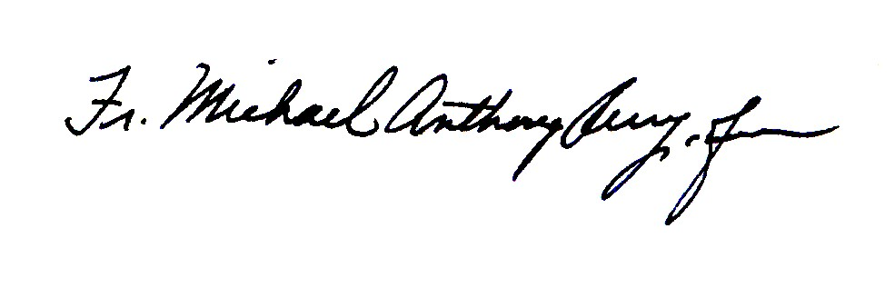
_________________________________ ___________________________
Fr. Michael Anthony Perry,OFM Sr. Deborah Lockwood, OSF
Ministro General Ministro General

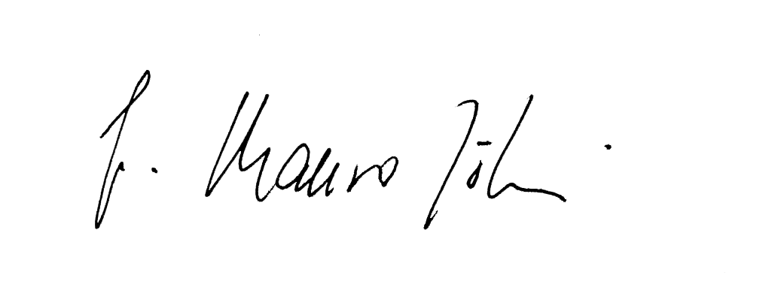

____________________________ ____________________________
Fr. Mauro Jöhri, OFMCap Fr. Nicholas Polichnowski, TOR
Ministro General Ministro General
Presidente CFF
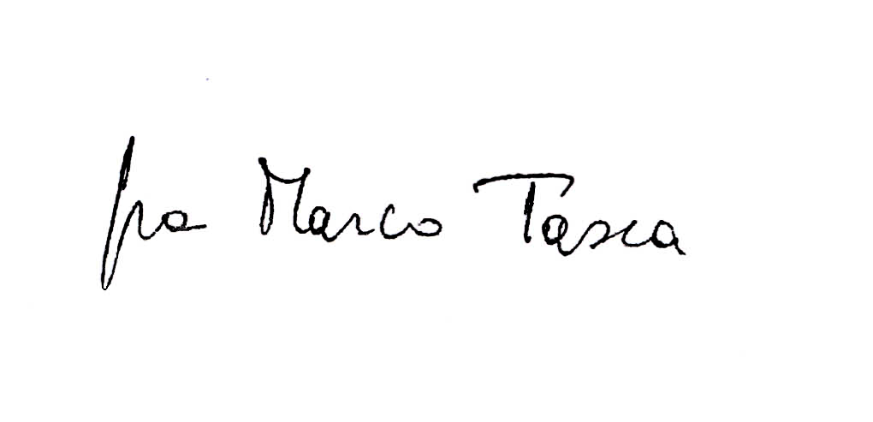
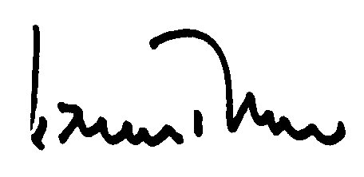

____________________________ ____________________________
Fr. Marco Tasca, OFMConv Tibor Kauser, OFS
Ministro General Ministro General

